**Отчет по лабораторной работе 7, вариант 7.**

Выполнил: Золотухин Андрей Александрович КС-36

Преподаватель: Семёнов Геннадий Николаевич

**ЗАДАНИЕ**

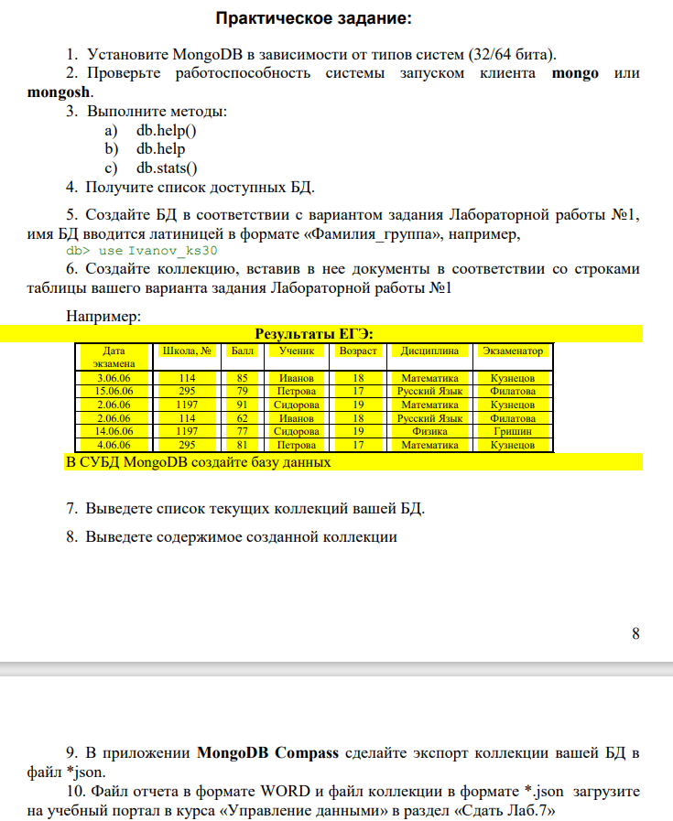

**Цель работы**

Научиться практическим навыкам установки MongoDB, созданием базы данных и коллекций.

**Выполнение задания**

1. **Установите MongoDB в зависимости от типов систем (32/64 бита):**

Перехожу на главную сайт mongodb:

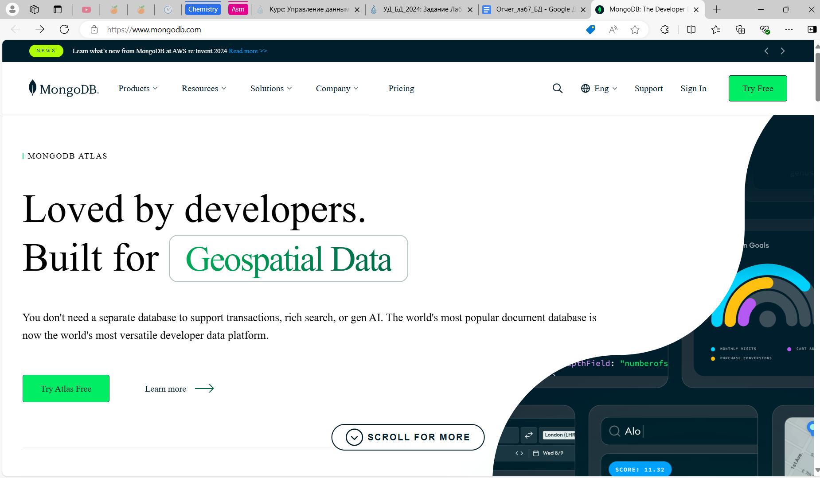

Нажимаю на вкладку *Resources* и перехожу на страницу *Server Documentation*:

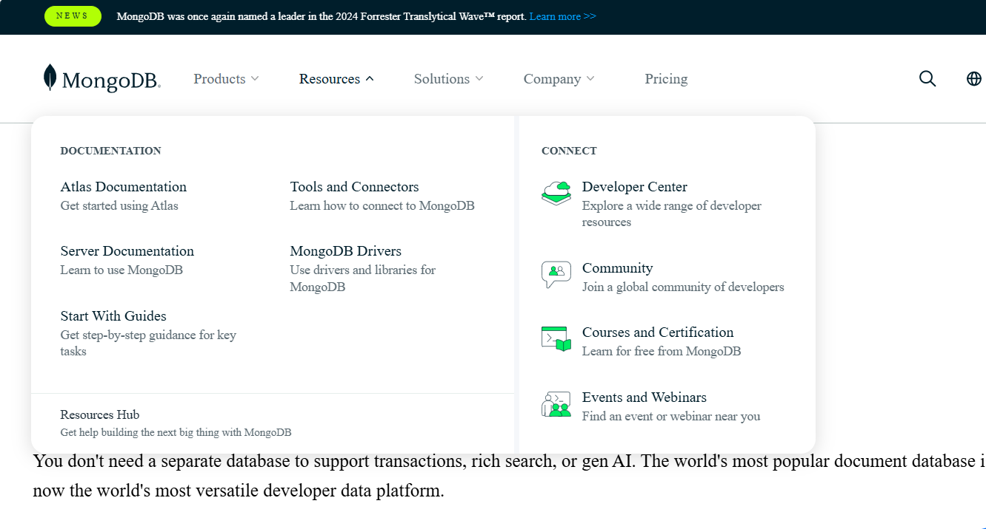

Перехожу по пути *Self-Managed Deployments => Install => Community Edition => Install on Linux => Install on Debian*

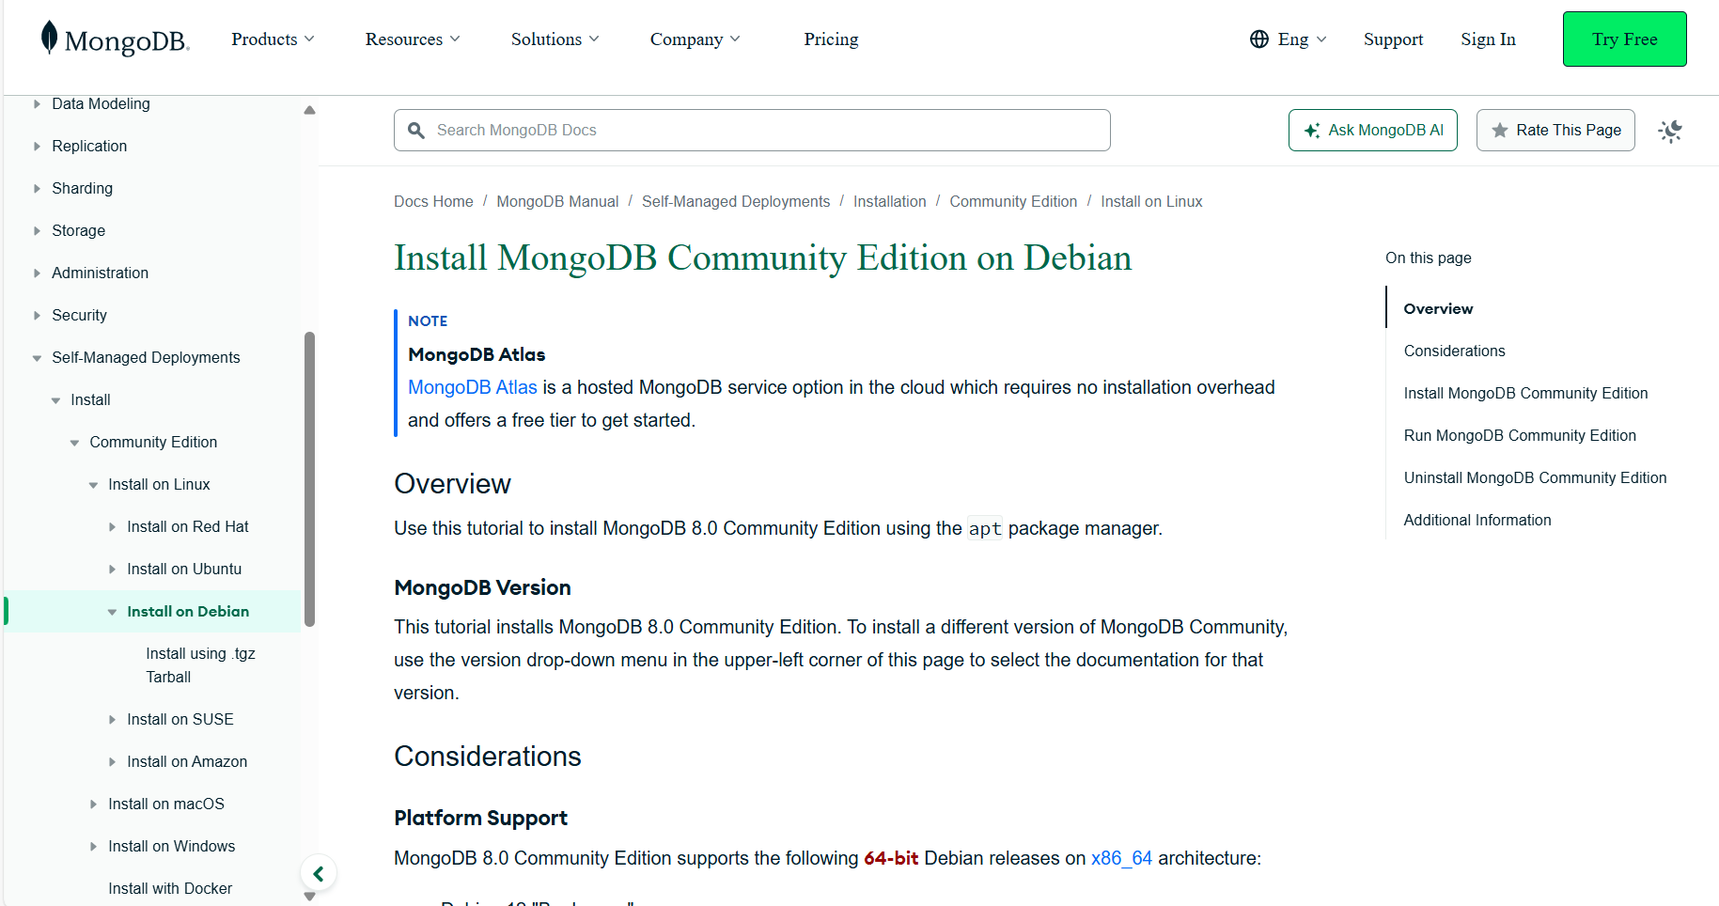

Чтобы установить MongoDB Community Edition, следую данным шагам:

1. Импортируйте открытый ключ.
   1. Установите gnupg и curl с помощью команды:

sudo apt-get install gnupg curl

* 1. Чтобы импортировать открытый ключ:

curl -fsSL https://www.mongodb.org/static/pgp/server-8.0.asc | \

sudo gpg -o /usr/share/keyrings/mongodb-server-8.0.gpg \

--dearmor

1. Создайте файл списка.

echo "deb [ signed-by=/usr/share/keyrings/mongodb-server-8.0.gpg ] http://repo.mongodb.org/apt/debian bookworm/mongodb-org/8.0 main" | sudo tee /etc/apt/sources.list.d/mongodb-org-8.0.list

1. Перезагрузите базу данных пакетов.

sudo apt-get update

1. Установите MongoDB Community Server.

sudo apt-get install -y mongodb-org

1. **Проверьте работоспособность системы запуском клиента *mongo* или *mongosh*:**

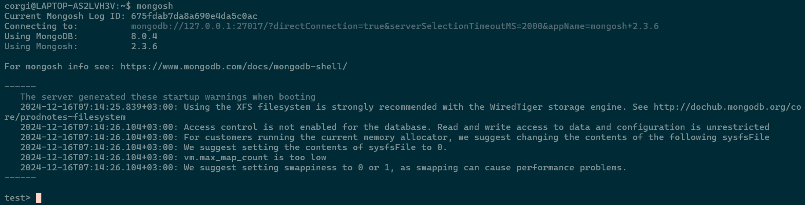

1. **Выполните методы:**
   1. **db.help()**

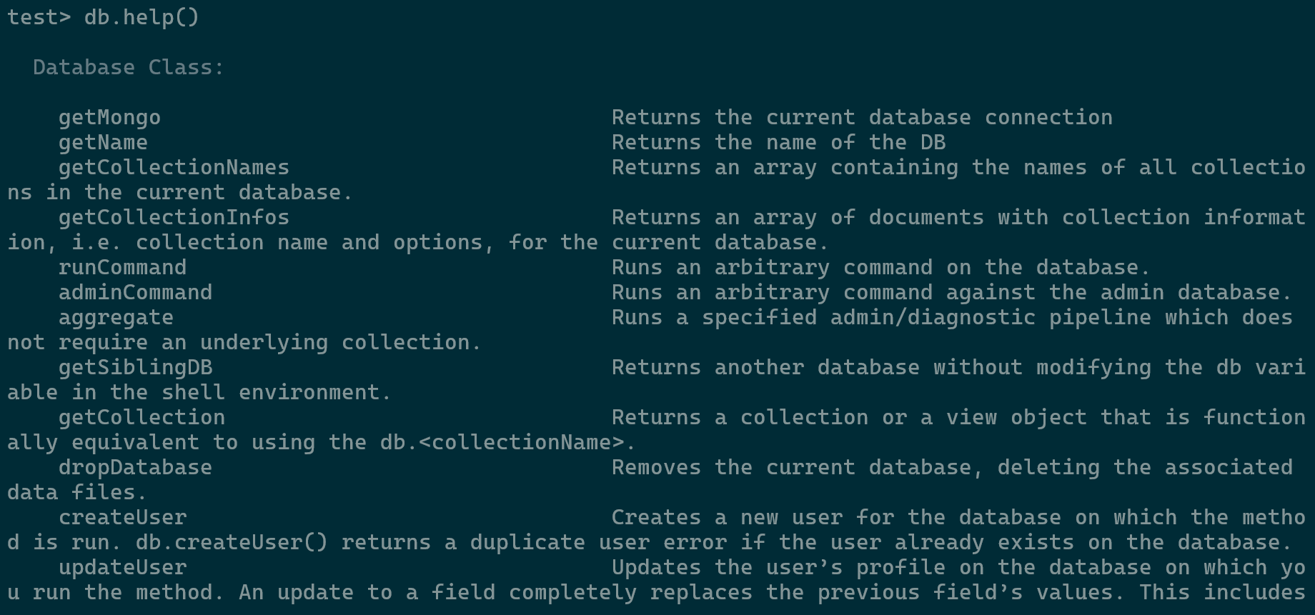

* 1. **db.help**

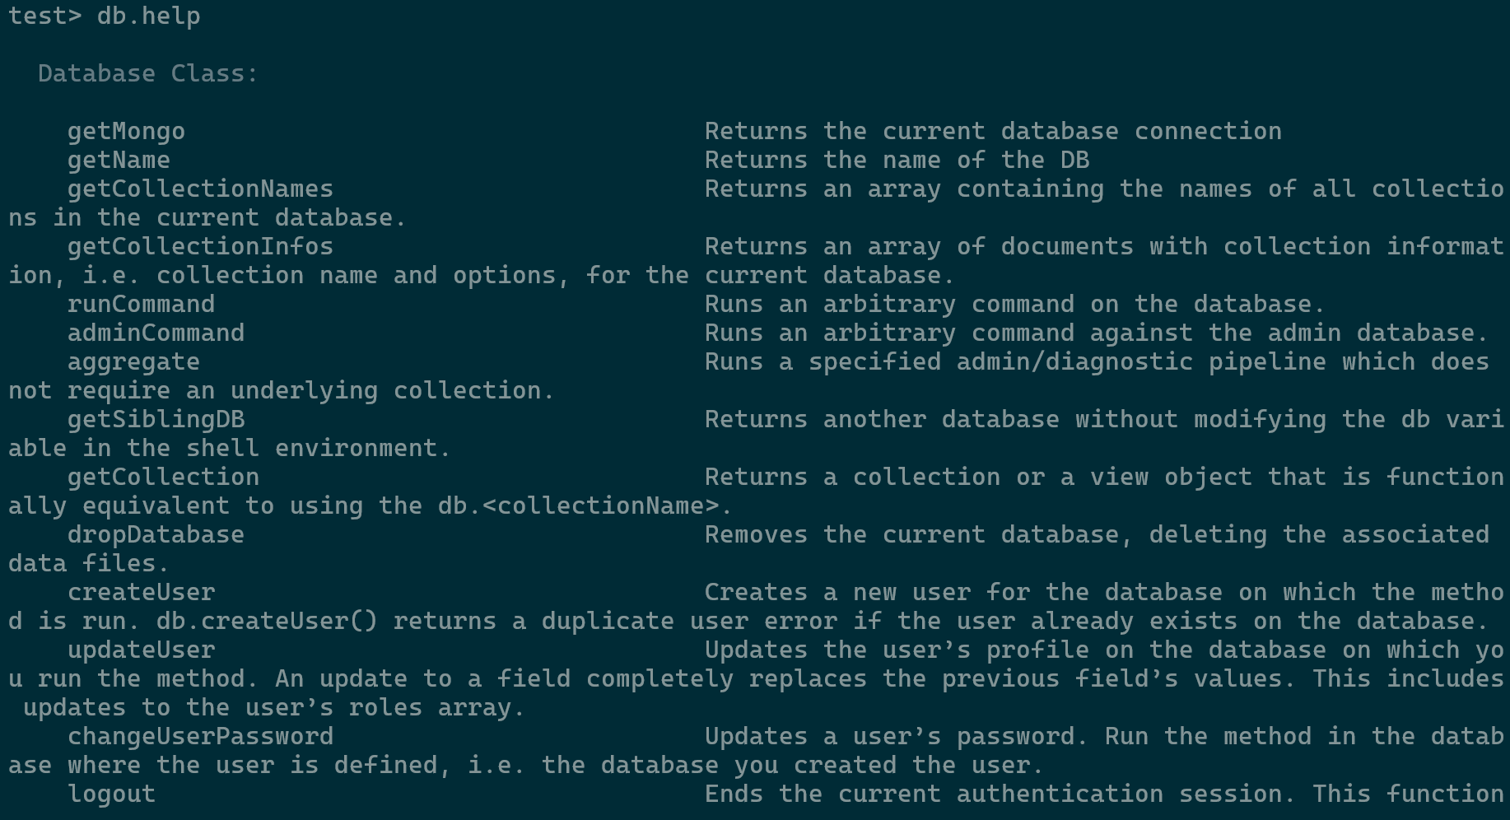

* 1. **db.stats()**

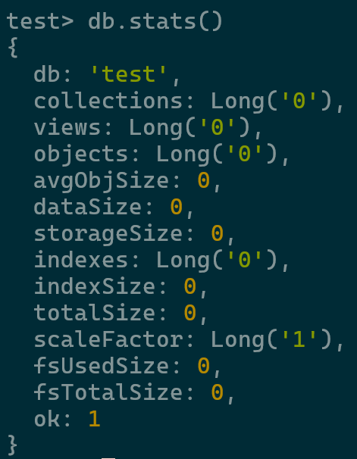

1. **Получите список доступных БД.**

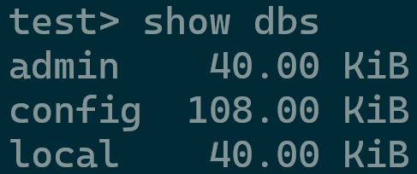

1. **Создайте БД в соответствии с вариантов задания Лабораторной работы №1, имя БД вводится латиницей в формате “Фамилия_группа”**

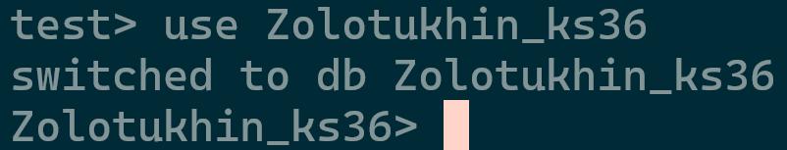

1. **Создайте коллекцию, вставив в нее документы в соответствии со строками таблицы вашего варианта задания Лабораторной работы №1.**

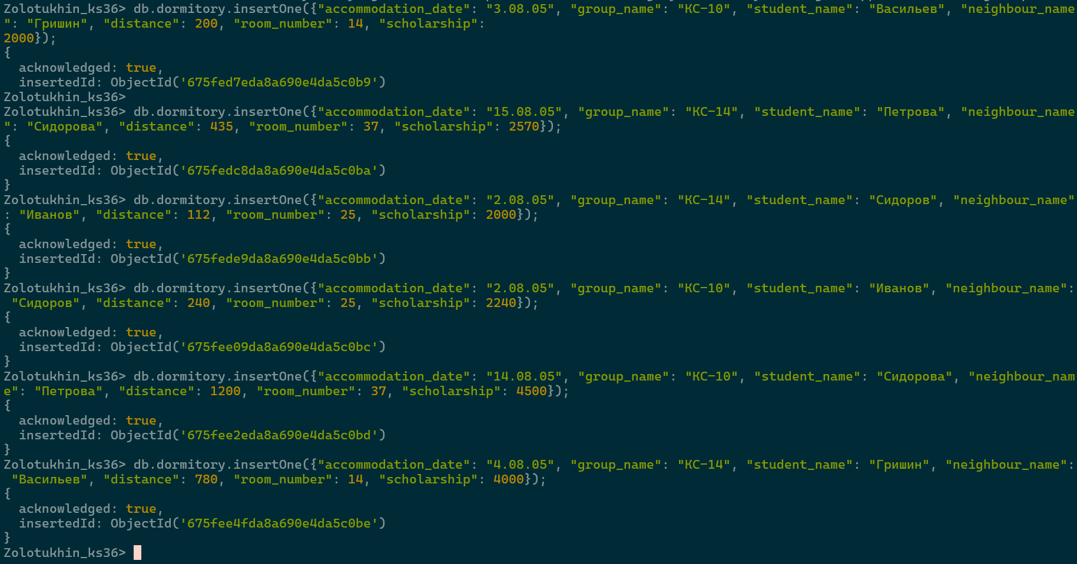

1. **Выведите список текущих коллекций вашей БД.**

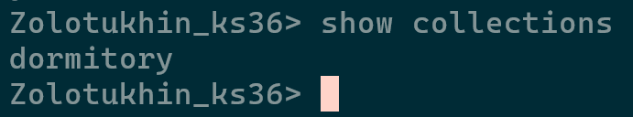

1. **Выведите содержимое созданной коллекции.**

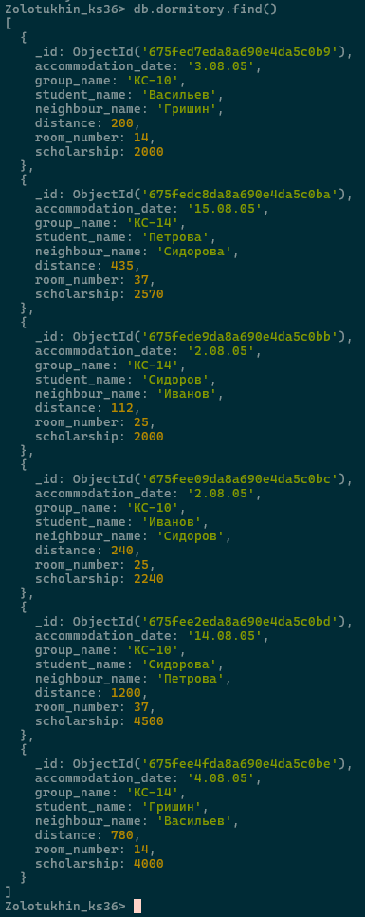

1. **Сделайте экспорт коллекции вашей БД в файл *json.**

mongoexport --db Zolotukhin_ks36 --collection dormitory --out lab7.json



**Выводы**

В ходе лабораторной работы я научился управлять базой данных MongoDB, а именно создавать и удалять базу данных, создавать и удалять, экспортировать коллекцию.